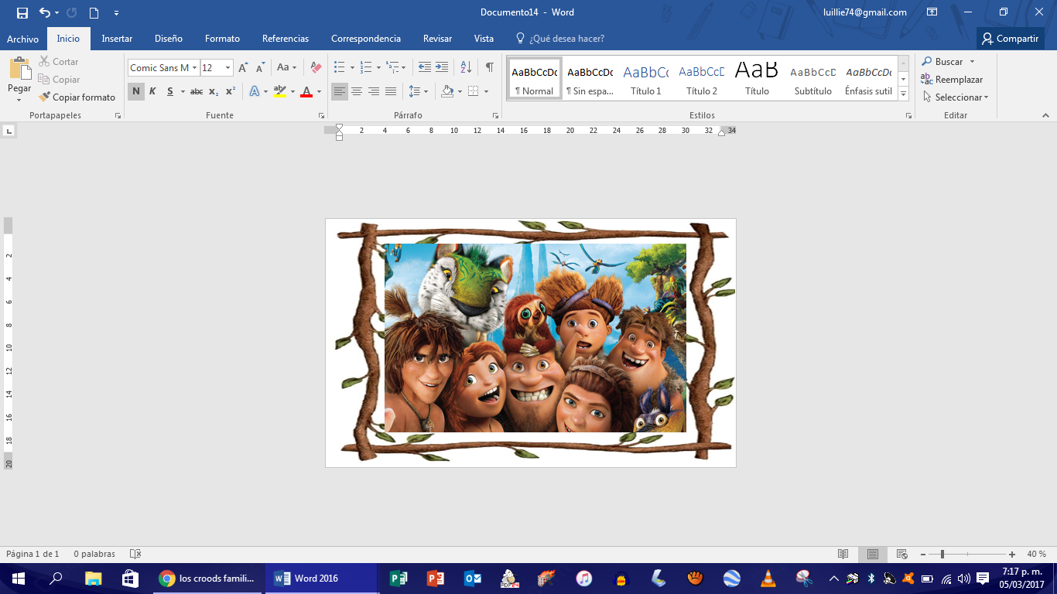
Liceo Regional de Flores. Puntaje Total: 55 Ptos.
Departamento de Estudios Sociales. Porcentaje Total: 25%.
Examen de Estudios Sociales 2017. Ptos Obt.: _________ptos.
I Trimestre 2017. Sétimo año 2017. % Obt.: ___________%.
Prof. Luis Diego Arguedas Cordero. Nota: ________________.
Nombre y apellidos: ____________________________________________Sección: 7*____.20*3*17. Firma: _________________________________________________________________________________.
Nota:
El tiempo estimado de la prueba son 80 minutos A partir del momento de que todos los estudiantes, tengan la prueba en sus manos12

INSTRUCCIONES GENERALES

- Lea completamente el examen antes de resolverlo.
- Utilice SOLAMEMTE tinta AZUL, para responder el examen.
- No utilice corrector, ni lápiz para responder la prueba, de lo contrario pierde la posibilidad de reclamo.
- Coloque todas las respuestas de forma escrita en el espacio asignado.

- Parte. Análisis de Imágenes.
Observe cada iconografía dada a continuación y responda de manera adecuada lo que se le solicite según corresponda. Valor 15 pts. 1 pto c/acierto.

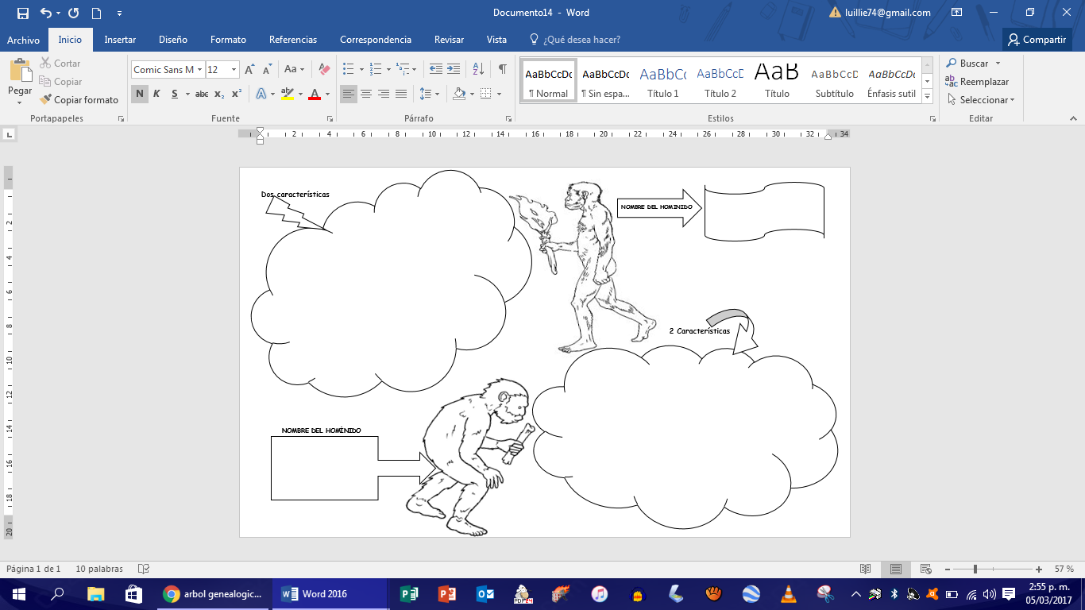
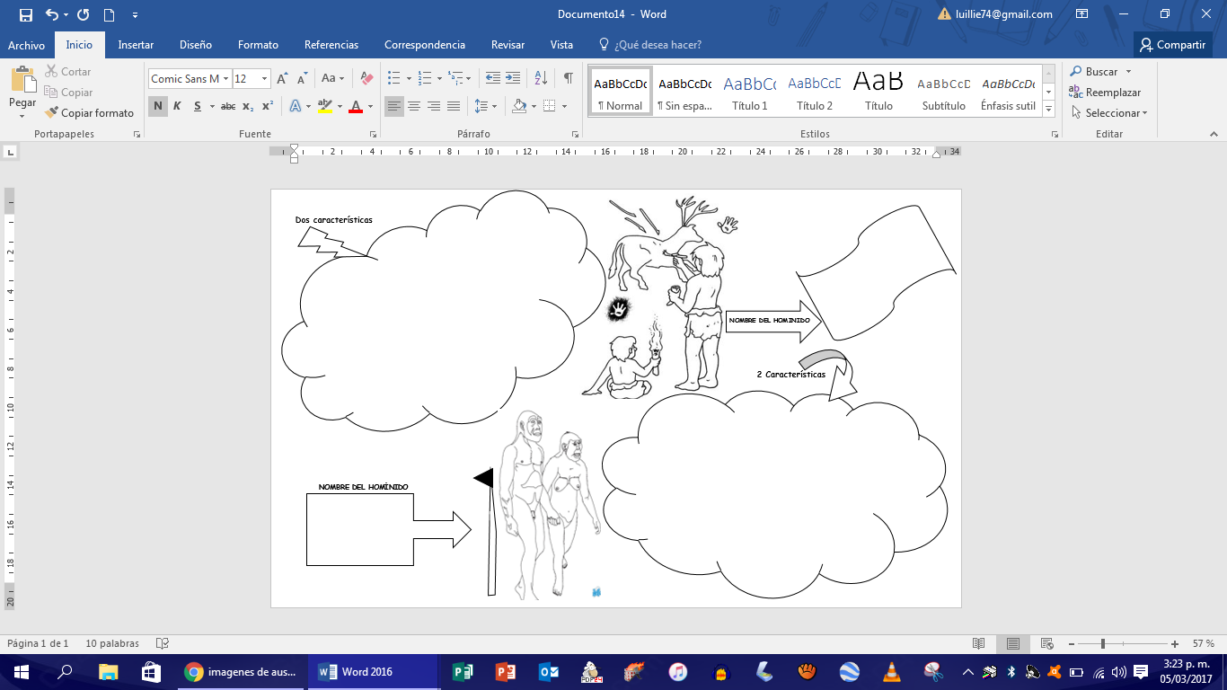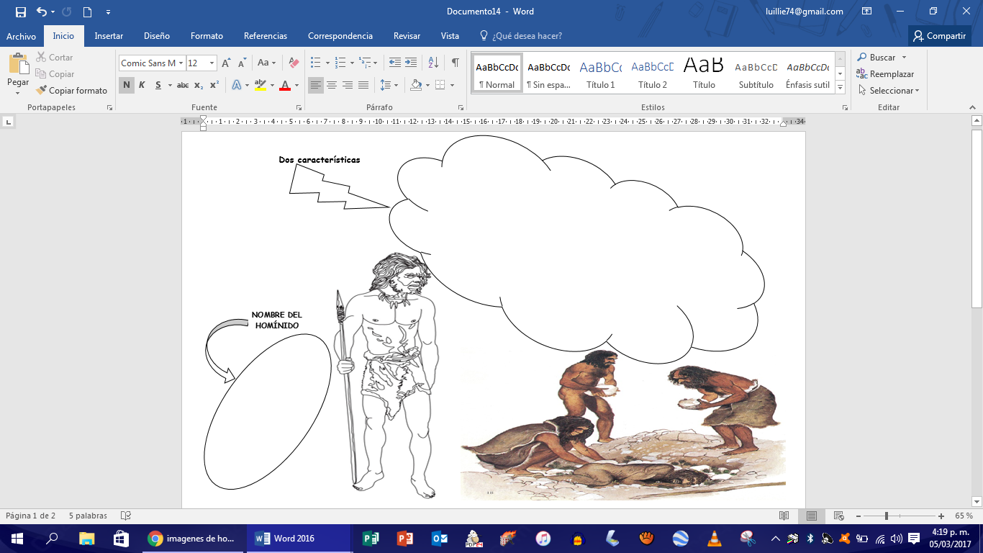

- Parte. Identificación.
Coloque el signo correspondiente según corresponda en la casilla asignada para tal efecto. Valor 10 ptos. 1 pto c/acierto.

Nombre | Clave
Paleolítico | P
Neolítico | N

# | Características | Clave
1 | Practicaron el nomadismo.
2 | Uso del telar para hilar y tejer lana.
3 | Éstos fueron carroñeros.
4 | Inventaron el arco y la flecha.
5 | Utilizaron el fuego mas no lo producían.
6 | Cocinaron sus alimentos.
7 | Practicaron la navegación.
8 | Desarrollaron la agricultura.
9 | Domesticaron animales como: ovejas, perros, cabras, etc.
10 | Desarrollaron la pintura rupestre.

- Parte. Apareamiento.
Relacione los elementos de la columna A con los elementos de la columna B, y coloque el signo correcto según corresponda. Valor 10 ptos. 1 pto c/acierto.

Signo | Columna A: Definiciones |  | Columna B: Conceptos
A | Era muy antigua.
 |  | ( ) | Bipedismo
B | Acostumbrar a la vista del hombre al animal salvaje.
 |  | ( ) | Homínido
C | Asentamiento un grupo de hombres en un solo sitio.
 |  | ( ) | Ganadería
D | Llevar y cuidar el ganado al campo y cuidar de ellos.
 |  | ( ) | Fósil
E | Piedra antigua o sin pulir.
 |  | ( ) | Sedentario
F | Capacidad escrita para expresar sus pensamientos.
 |  | ( ) | Arcaico
G | Vestigio geológico que denota la existencia de organismos.
 |  | ( ) | Pastorear
H | Capacidad de andar sobre las extremidades inferiores.
 |  | ( ) | Domesticar
I | Especie que evoluciona del orden primate al género hombre
 |  | ( ) | Paleolítico
J | Crianza y comercialización de ganado.
 |  | ( ) | Lenguaje

- Parte. Localización
Observe el siguiente croquis del mundo y coloque el numero según el lugar de domesticación, ya sea el animal o la planta. Valor 10 ptos 1 pto c/acierto.

# | Plantas | # | Animales
1 | Maíz | 2 | Cabra
3 | Palma | 4 | Camello
5 | Avena | 6 | Gallina
7 | Café | 8 | Oveja
9 | Ajo | 10 | Gato
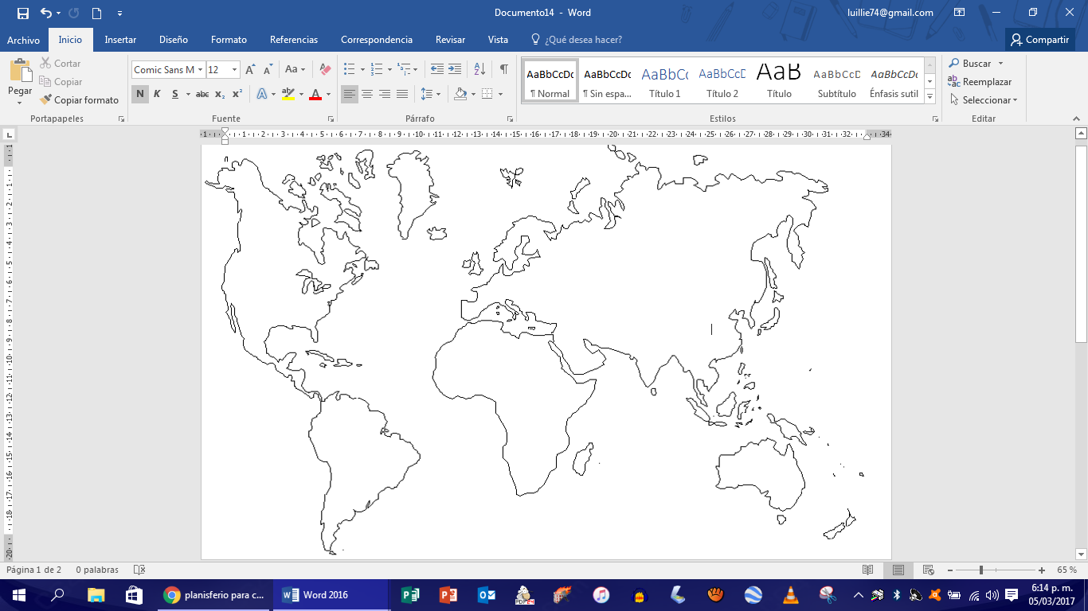

- Parte. Respuesta corta
Responda en forma escrita y en el lugar asignado lo que se le solicita a continuación. Valor 5 ptos 1 pto c/acierto.

- Cite 3 cambios físicos que produjo el proceso evolutivo.
- _____________________________________________________________________________________.
- _____________________________________________________________________________________.
- _____________________________________________________________________________________.
- Cite 2 cambios que se introdujeron en la aparición de la agricultura y el sedentarismo.
- _____________________________________________________________________________________.
- _____________________________________________________________________________________.

- Parte. Producción.
Responda el enunciado propuesto a continuación. Valor 5 ptos
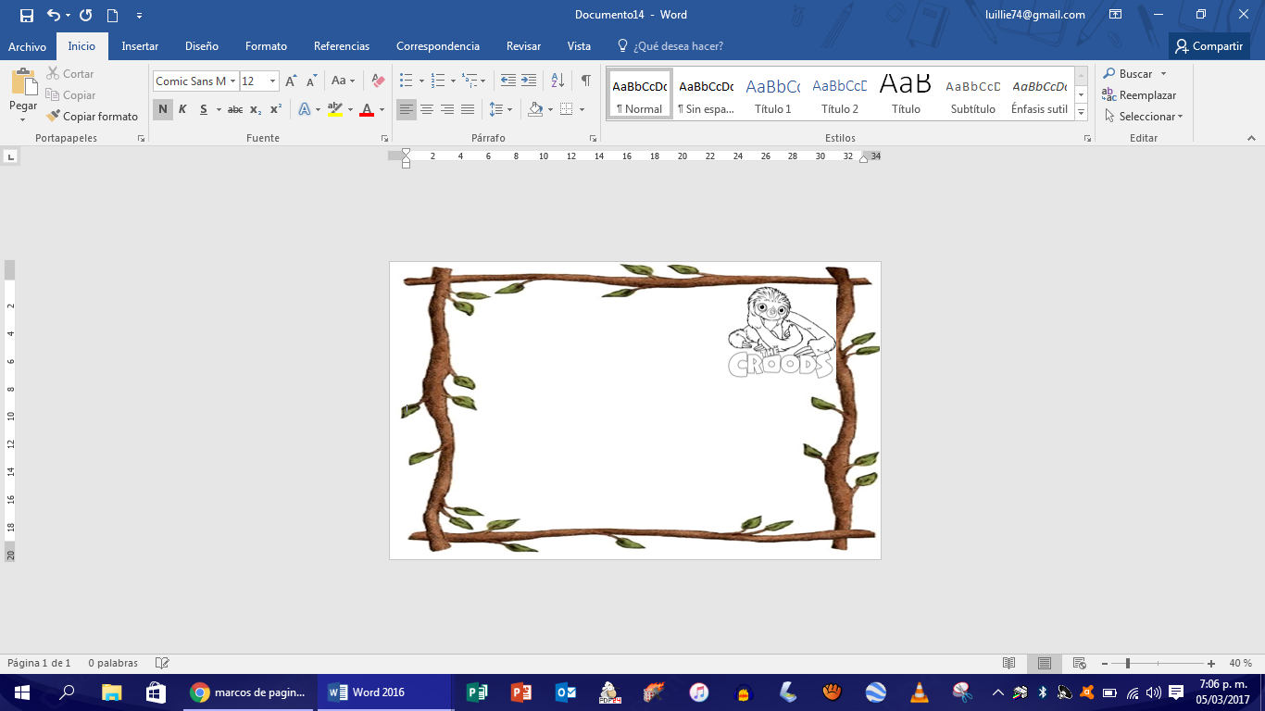
Tomando en cuenta la película Los Croods, explique con cinco argumentos la siguiente frase: “Lo nuevo en búsqueda del mañana”. Tome en cuenta el Tema El proceso Evolutiv0

